М И Н О Б Р Н А У К И Р О С С И И

федеральное государственное бюджетное образовательное учреждение

высшего образования

«Омский государственный педагогический университет»

(ФГБОУ ВО «ОмГПУ»)

Факультет иностранных языков

**Методические рекомендации к применению технологии веб-квест на уроке английского языка в 8-9 классах по теме «***The novel Jane Eyre as a mirror of the culture of England in the 19th century»*

**Выполнила студентка**

**Факультета иностранных языков**

**ОмГПУ:**

Успенская Любовь Сергеевна

Омск 2017

**Аннотация:** В рекомендациях для учителя английского языка в 8-9 классах рассматривается организация педагогического сопровождения учащихся на этапах работы с веб-квестом по теме *«The novel Jane Eyre as a mirror of the culture of England in the 19th century».* Автор предлагает технологию веб-квест , с целью повышения мотивации учащихся к изучению английского языка.

**Пояснительная записка:**

Современные тенденции образования направлены на воспитание личности учащегося, как представителя родной культуры и носителя иностранной культуры. Процесс поликультурного формирования личности учащегося на уроке иностранного языка в рамках личностно-ориентированного подхода в образовании имеет потребность реализоваться на основе проектирования различных технологий и применение их в системе образования. Одной из таких технологий является веб-квест. Мы разработали свой веб-квест и предлагаем методические рекомендации к нему для учителя, ведь нельзя не согласиться с тем, что взаимоотношение учителя и учащегося –это основа мотивации к изучению английского языка и положительной тенденции в воспитании поликультурной личности. Методические рекомендации –это на наш взгляд путеводитель по этапам организации педагогического сопровождения учащегося и планирования урока по английскому языку. Ожидаемые результаты от методических рекомендаций-это по ФГОС личностные, предметные и метапредметные, а также формирование УУД у учащихся по предмету английский язык.

**Содержание**

Мы предлагаем методические рекомендации для учителя английского языка в 8-9 классах. На наш взгляд в этом возрасте особенно нужно учитывать творческую деятельность учащихся и направить ее на групповое взаимодействие в классно-урочной и внеурочной системе. Когда мы разрабатывали веб-квест то хотели сделать мини-проект современного поликультурного образовательного процесса. Задача, которую мы поставили перед собою –это воспитание уважения к английской литературе, ценностям культуры англичан и к истории Англии. На примере романа Ш.Бронте « Джейн Эйр» мы создали маленький этюд эпохи Англии 19 века. В связи с тем, что тема проекта *«The novel Jane Eyre as a mirror of the culture of England in the 19th century»* не очень простая и требует затраты времени и труда, то мы решили дать учащимся возможность поработать в группах и составили им в помощь веб-кест, который содержит цель проекта и задачи, основное задание, принципы работы и этапы с заданиями по английскому языку в рамках темы романа « Джейн Эйр» и для психологического комфорта в работе над веб –квестом мы применили интернет ресурсы не только на английском языке и на русском языке, которые будут служить опорой для создания творческих работ на английском языке . Проект по нашей задумке имеет долгосрочный характер и является результатом работы учащихся за четверть. Задача «научить учиться» -является приоритетной в современном образовании, но без грамотного педагогического сопровождения учителя воспитание и обучение учащихся будет иметь провал, чтобы этого не допустить мы предлагаем для учителя опору в виде методических рекомендаций.

**Методические рекомендации для учителя к веб-квесту (**[**http://www.zunal.com/webquest.php?w=342373**](http://www.zunal.com/webquest.php?w=342373)**)**

Этапы работы по методическим рекомендациям:

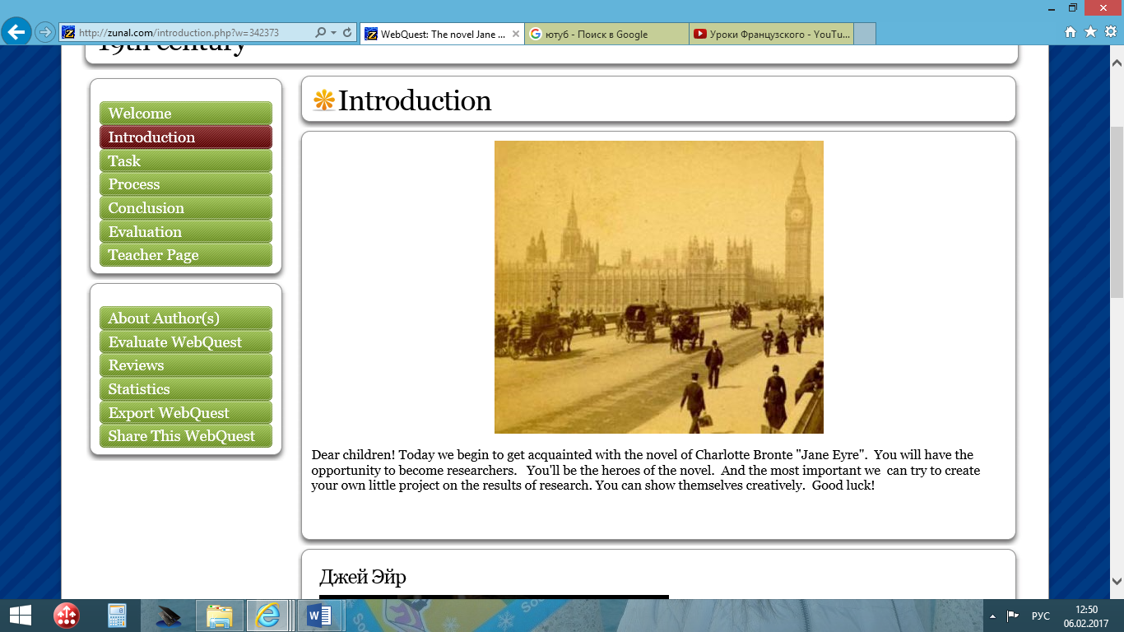

**1 этап: Вводный**

* учитель должен учащимся рассказать, что такое технология веб-квест, как с ним работать, в чем ее актуальность на сегодняшний день.
* учитель ставит задачу перед учащимися, объясняет тему проектной деятельности, в чем ее специфика и как она связана с английским языком.
* учитель задает мотивацию для учащихся и называет форму поощрения за проделанную работу.( грамоты, оценки по английскому языку итд).
* Учащиеся с учителем подробно разбирают аспекты истории, литературы, которые нужно осветить в проекте.

**2 этап: Организационный**

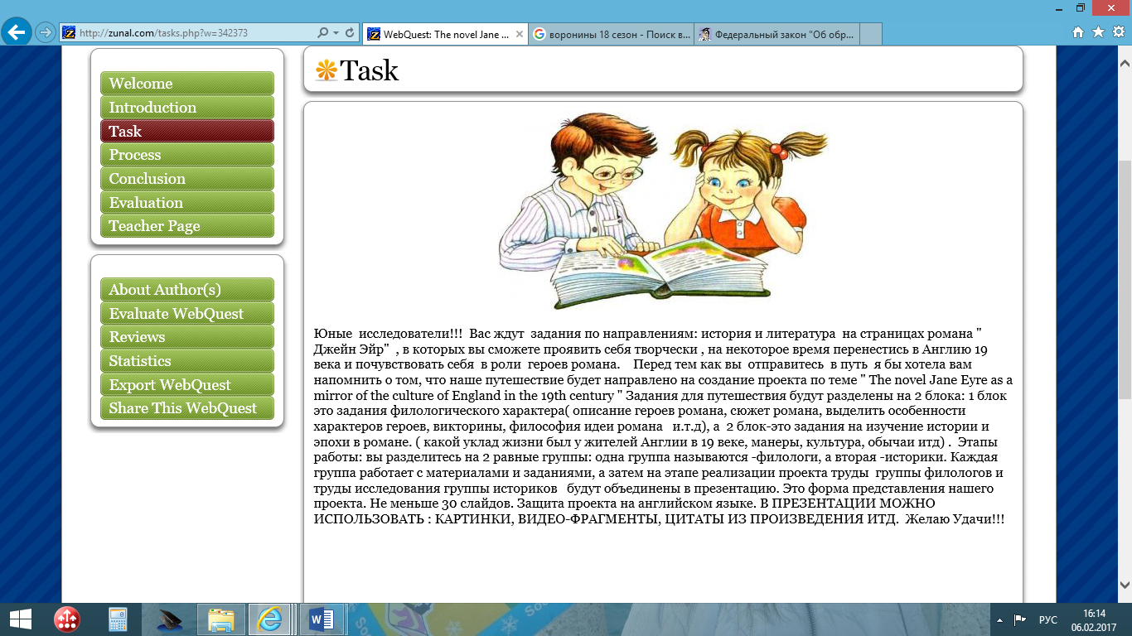

* Учителю на этапе организации работы необходимо правильно организовать группы. Нужно учитывать интересы учащихся, кто хочет быть в группе филологов, а кто в группе историков. Если же произошла ситуация, что учащиеся сами распределиться не могут, то здесь учитель может проявить инициативу и распределить учащихся по своему видению.
* На этапе организации сотрудничества в группе рекомендуется назначить одного ответственного в команде филологов и одного ответственного в команде историков. А задания веб-квеста распределить поровну между участниками в группе.
* По отбору материала в презентацию учащимся нужна консультация педагога. Он может посоветовать электронные ресурсы или порекомендовать адаптированную по теме литературу.

**3 этап: Процесс реализации.**

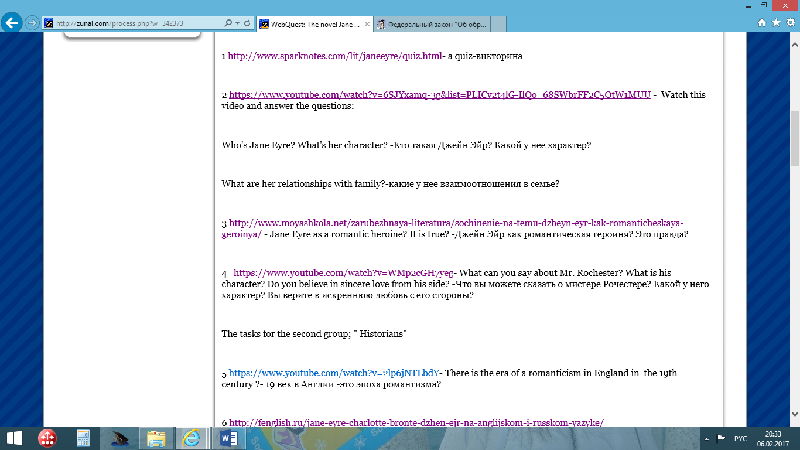

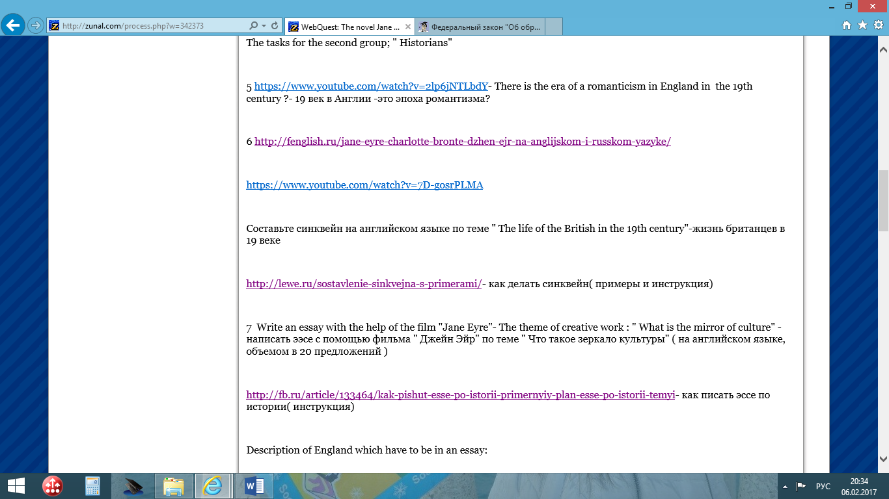

* На этапе реализации и работы над проектом учителю рекомендуется осуществлять контроль над работой учащихся. Поскольку задания веб-квеста носят долгосрочный характер, то на уроке можно выделить 5-10 минут, чтобы учащиеся смогли поделиться своими наработками по веб-квесту, к примеру сочинение или синквейн проверить как составляется и если есть ошибки то указать учащимся на них и научить как исправить.
* Учителю можно порекомендовать на уроках учащимся давать задания творческого характера, на развитие коммуникативных навыков, на закрепление грамматики и которые связанны с темой проекта или просто тренировка навыков в области английского языка и тогда у учащихся будет дополнительный материал для создания проекта и психологически комфортная атмосфера работы над проектом.
* На этапе реализации проекта можно организовать для учащихся поход в театр, если есть подходящий спектакль по теме или в музей, ведь на основе истории и ценности культуры, литературы можно на английском языке написать свой сюжет.

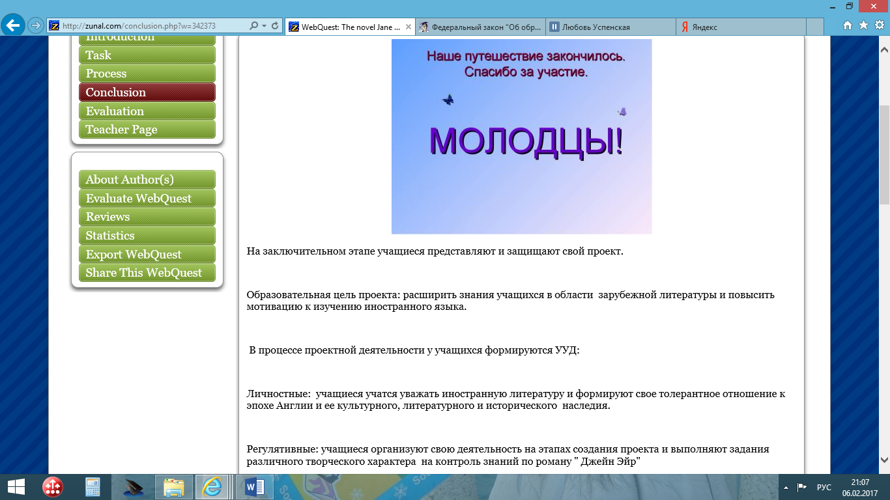**4 этап: Презентация проекта и рефлексия о проделанной работе.**

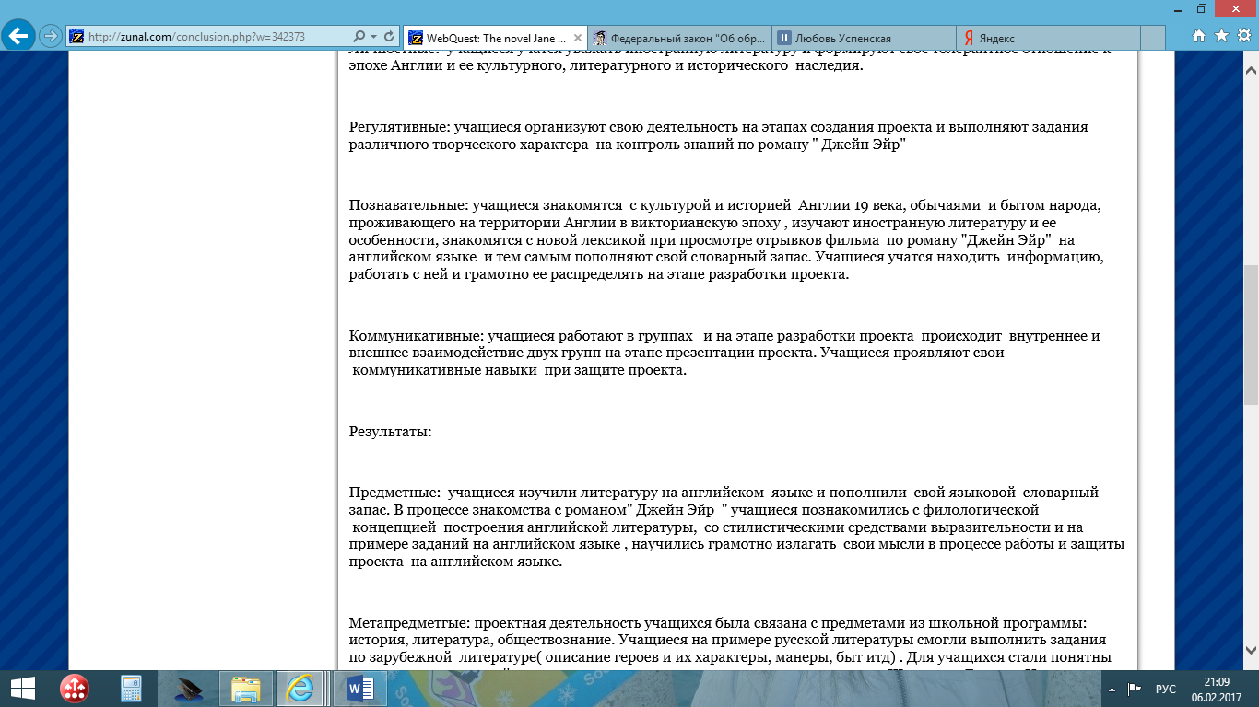

* Важно организовать педагогу репетицию презентации. Урок до финала. На этом уроке учащиеся объединяются вместе двумя группами и с учителем вместе смотрят, что получилось и какие еще идеи имеют место быть в данной теме.
* Учителю можно пригласить несколько классов, администрацию школы и организовать презентацию проекта на уровне общешкольном.
* Провести рефлексию по работе с веб-квестом. Что было сложно, а что было легко. Какие пожелания есть у ребят и дать им возможность высказать свое мнение.
* Поощрить учащихся дипломами или оценками по английскому языку

В заключении хотелось бы сказать, что технология веб-квест дает возможность провести мероприятие по английскому языку на современном уровне. Цель «научить учиться» выполнена. Стимул к изучению английского языка и ценностей культуры Англии в 19 веке –найден. А самое главное технология веб-квест расширяет возможности получения метапредметных результатов, главная идея, которых это расширение кругозора учащихся.